МБОУ Мокро-Ельмутянская ООШ

Пролетарского района Ростовской области

Урок немецкого языка в 6 классе на тему: «Учить немецкий язык – значит знакомиться со страной и людьми. Рождество в Германии»

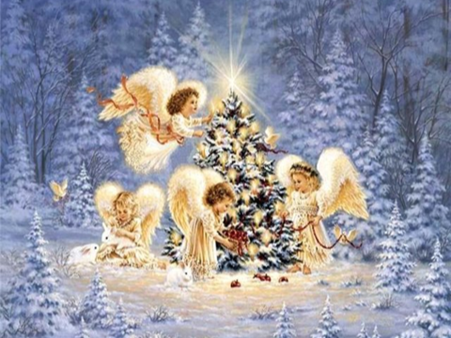

Учитель немецкого языка:

Бутенко Е.А.

2016-2017 учебный год

**Тема:** Рождество в Германии.

**Учебный предмет:** немецкий язык.

**Уровень образования:** 6 класс.

**Форма учебной работы:** классно-урочная, разработка рассчитана на 1 учебный час.

**Тип урока:** комбинированный.

**Цель урока -** создать условия, при которых обучающиеся смогут усвоить новый речевой и языковой материал о традициях встречи и празднования Рождества в Германии.

*В области личностных универсальных учебных действий*обучающиеся получат возможность формировать положительное отношение к учению, к познавательной деятельности, способность к оценке своей учебной деятельности, осознавать свои трудности и стремиться к их преодолению;

*В области регулятивных* *универсальных учебных действий*обучающиеся получат возможность достичь цели и оценить свои результаты;

*В области познавательных**универсальных учебных действий*обучающиеся получат возможность извлекать необходимую информацию из прослушанного и просмотренного, делать обобщения;

*В области коммуникативных**универсальных учебных действий*обучающиеся получат возможность учиться работать индивидуально, в парах, отвечать на вопросы одноклассников.

**Технологии обучения:**

- здоровьесберегающие (использование физминутки);

- личностно-ориентированные (учитывается уровень подготовки обучающихся в выполнении заданий к уроку);

- информационная (использование компьютерных технологий на уроке);

- интегрированного обучения (межпредметная связь с историей, МХК, музыкой);

- игровая (применение элементов игровой деятельности при закреплении изученного материала);

- проектная деятельность (подготовка презентаций-сообщений обучающимися и поиск информации по теме);

**Методы обучения:**

**- активные** (самостоятельная работа в выступлениях с презентацией и закреплением изученного материала, работа в парах, группах при выполнении письменного задания);

- **репродуктивные** (ответы на вопросы учителя, одноклассников, повторение хором за учителем);

**ТСО и оборудование**: компьютер, телевизор, мультимедийная презентация.

**Учебно-дидактические материалы и наглядные пособия:**

1. Рождественская ёлка с подарками;
2. Рождественский камин;
3. Рождественский венок;
4. Рождественские сапожки с подарками;
5. Музыкальные примеры для пения и физминутки;
6. Раздаточный материал (письмо от Николауса, домино, рисунки Weihnachtsmann);

**Технологическая карта**

1. Организационный момент. (3 минут)
2. Введение в тему. Постановка целей и задач. (5 минут)
3. Изучение нового материала. (20 минут)
4. Физминутка. (3 минуты)
5. Закрепление изученного материала. (7 минут)
6. Подведение итогов. Выставление оценок. (5 минут)
7. Домашнее задание. (2 минуты)

**Stundenlauf**

1. **Организационный момент.**



Я: Es leutet und wir beginnen unsere Stunde. Guten Tag, liebe Gäste! Guten Tag, Kinder!

Дети:

Я: Ich freue mich euch zu sehen. Setzt euch! Wer hat heute Klassendienst? *Рапорт дежурного – Берсанова Мадина.*

Я: Ребята, сегодня к нам на урок пришли гости, чтобы посмотреть, как вы умеете работать на уроке. Принимать гостей всегда очень приятно. Давайте повернемся к нашим гостям, улыбнемся им, а теперь улыбнитесь друг другу. Ведь улыбка ничего не стоит, но многое даёт. Она обогащает тех, кто её получает, не обедняя при этом тех, кто её одаривает.  
Она длиться мгновение, а в памяти остаётся порой навсегда.  
Она создаёт счастье в доме, порождает атмосферу доброжелательности в деловых взаимоотношениях и служит паролем для друзей.  
Настроение у всех хорошее?

Дети:

Значит, слушайте меня внимательно, активно работайте, тогда у нас все получится.

1. **Введение в тему. Постановка целей и задач.**

**Я:** Kinder, wir singen jetzt!

***Звучит песня «Fröhliche Weihnacht», все учащиеся поют.***

Я: Wann klingt dieses Lied in Deutschland?

Дети:

Я: Ja, das stimmt. Kinder, was seht ihr herum?

Дети:

Я: Kinder, wie heißt das Theme der Stunde? Was meint ihr?

Дети:

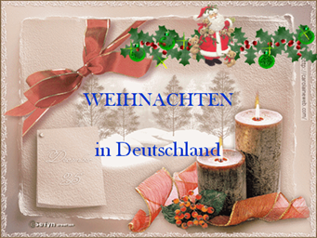

Я: Ja, das stimmt. Kinder, was machen wir heute in der Stunde?

Дети:

Я: Сегодня на уроке мы поговорим о самом главном, любимом и чудесном празднике, которого ждут с нетерпением и взрослые, и дети в Германии - это Рождество.

1. **Изучение нового материала.**

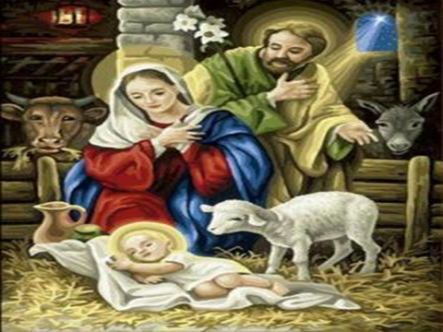

**Я:** 25 декабря у немцев и 7 января у русских – время значительного праздника в христианской культуре – Рождество Христово. Идея праздника – рождение Иисуса Христа. Сегодня у нас небольшой праздник, на котором мы познакомимся с главными его атрибутами, с культурой немецкого народа.

***Выступление учеников с презентацией***

**Илья Шрамко:**

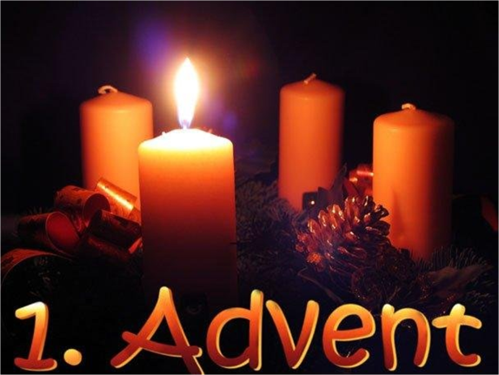

Рождество празднуют повсюду. Мы бы хотели рассказать, как это время празднуется в Германии.

Рождество – главный и самый любимый праздник немцев. Это праздник радостно-трепетного ожидания и подготовка к этому празднику начинается еще за месяц до наступления. Рождество по традиции считается семейными праздниками, поэтому все ритуалы и обряды свято выполняются в каждом доме. Рождество, или как его называют немцы, «Weihnachten», является тихим временем в Германии. Люди находятся в задумчивом настроении. Городские улицы и офисы украшены рождественскими огнями и ветвями ели и сосны. Всюду висят гирлянды и пестрые украшения. В окнах висят звезды и другие фигуры из бумаги. И из многих домов доносится прекрасный аромат вкусной выпечки. Люди начинают выпекать рождественское печенье (Das Weihnachtengebäck) и особые рождественские пироги. Немецкому Рождеству предшествует Адвент, «Adventszeit» - время перед Сочельником. Латинское слово «adventus» означает «пришествие».

В первый день Адвента родители дают своим детям календари Адвента (der Weihnachtskalender). Адвент и рождество – это самое прекрасное время в году для многих людей.

**Настя Спесивцева:**

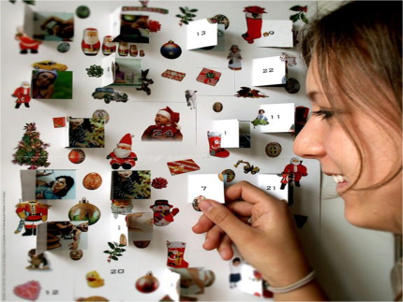

«Weihnachtskalender» состоит из 24 кармашков, которые отсчитывают дни вобратном порядке. Каждый день декабря дети могут открыть одну из дверей календаря и получить подарок - маленькую шоколадку в форме звезды или дерева, или небольшую игрушку. Эти календари призваны скрашивать ожидание Сочельника.

**Настя Ковальская:**

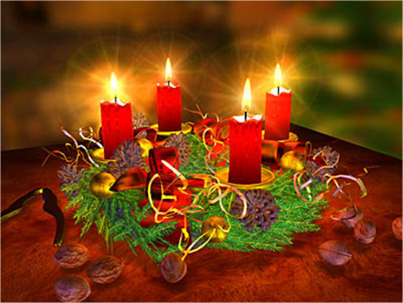

Во многих квартирах и домах появляется рождественский венок (Der Weihnachtskranz). На нем 4 свечи. В каждое воскресенье во время адвента зажигается новая свеча. Первая свеча – “Свеча Пророчества” – символизирует библейские пророчества, предшествующие появлению Спасителя – Иисуса Христа. Вторая свеча – “Вифлеемская Свеча” – названа так в память о путешествии Марии и Иосифа в Вифлеем и о рождении Младенца Иисуса. Третья свеча – “Свеча Пастухов” – посвящена пастухам, которые с помощью Ангелов первыми нашли Младенца и поклонились ему. Четвертая свеча – “Свеча Ангелов” – символизирует божественную сущность Спасителя. Если все 4 свечи горят, то наступило Рождество.

Во время Адвента на дверях также появляется зеленый венок, приветствующий и благословляющий гостей. Зеленый и красный – основные цвета немецкого Рождества, именно они преобладают в оформлении рождественских венков.

**Лиля Ковальская:**

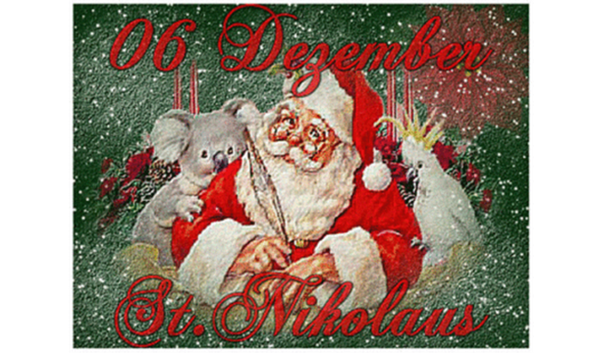

6 декабря празднуют в Германии День Святого Николая (Nikolaustag), годовщину для епископа Николауса фон Мюра, который жил в 4-ом веке и который особенно заботился о детях. День Святого Николауса – это первый признак приближающегося Рождества. В давние времена Святой Николаус дарил детям орехи, сухофрукты и сладкий хлеб, выпекающийся по особому рецепту с добавлением сушеной груши, одежду и другие необходимые для ежедневной жизни вещи.

Также и в наши дни, в ночь с 5-го на 6-ое декабря немецкие дети выставляют начищенные ботинки или сапоги за дверь, чтобы проходящий мимо святой положил туда яблоки, мандарины, орехи, сладости. Правда, вкусные подарки приносит Святой Николаус только послушным детям, а те, которые целый год сердили своих родителей и не слушались, получат в подарок розги.

**Лиля Славита:**

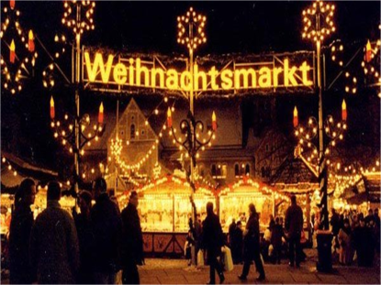

Особое удовольствием перед Рождеством - попасть на один из знаменитых Рождественских базаров Германии (Der Weihnachtsmarkt). По старинной традиции, 11 числа 11 месяца в 11 часов 11 минут в Германии наступает сезон рождественских праздников, получивший название «пятого времени года». Торгуют здесь многочисленными подарками и сувенирами, изделиями ручной работы, елочными игрушками и украшениями для дома, и конечно, жареным миндалем, картофельными оладьями и другими праздничными лакомствами, которые любят не только туристы, но и сами немцы. Рождественский рынок – один из самых приятных и романтичных видов шопинга в Германии, особенно вечером, когда здесь зажигаются миллионы праздничных огней, играет рождественская музыка. За декабрь немцы тратят едва ли не больше денег, чем за весь остальной год. Особое рождественское настроение придаёт базару рождественское дерево (der Weihnachtsbaum) и праздничная иллюминация.

**Заурбек Гериханов:**

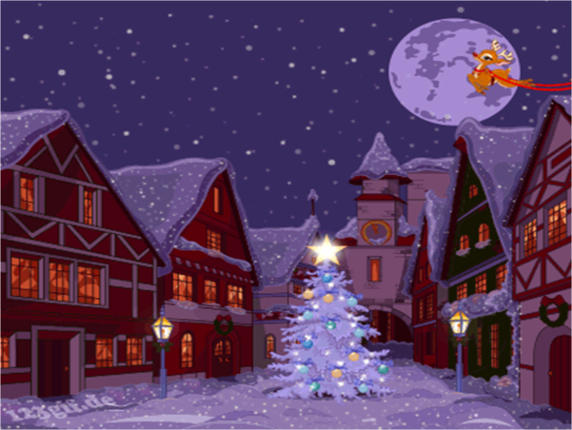

Германия, как и большинство других стран, празднует Рождество 24 декабря, в Святую Ночь. В этот день работают магазины, празднование начинаются ближе к вечеру. Около шести часов вечера 24 декабря город словно вымирает. Закрываются магазины, кафе и рестораны, останавливается большое колесо обозрения в парке развлечений, гаснут огни рождественских базаров. На улицах — только иностранные туристы, снимающиеся на фоне празднично расцвеченных местных достопримечательностей. Немцы расходятся по домам — Рождество отмечается дома. Один из атрибутов праздника — рождественская ель (der Weihnachtsbaum).

**Женя Снипич:**

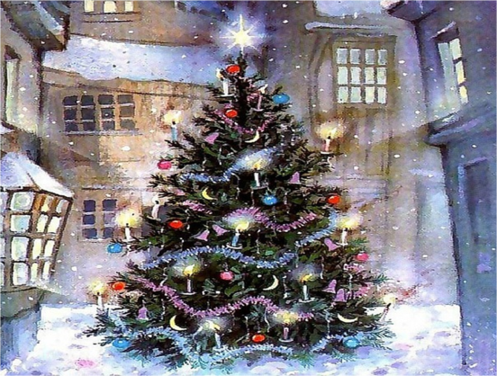

Первые, еще неукрашенные, рождественские елки появились в Германии в 8 веке. С 17 в. появился обычай украшать рождественскую елку фигурками и цветами, вырезанными из цветной бумаги, яблоками, вафлями, позолоченными вещицами и сахаром. Традиция наряжать елку связана с райским деревом, увешанным яблоками. Детям не показывают елку, пока они не сходили в церковь ранним вечером. По возвращению бьет колокол, и это означает, что началось Рождество. Дети несутся домой, и кидаются к подаркам под елкой. В этот день все в семьях обмениваются подарками. Этот обычай называется «Bescherung». Когда все подарочное возбуждение улеглось, время садиться за стол. Традиционно на обед подают прозрачный овощной суп, вареного карпа с кремовым соусом из хрена и картофель в масле, а на десерт печеное яблоко с начинкой и ванильным соусом. Традиционно для «святого ужина» готовилось 7 или 9 блюд.

**Вика Крюкова:**

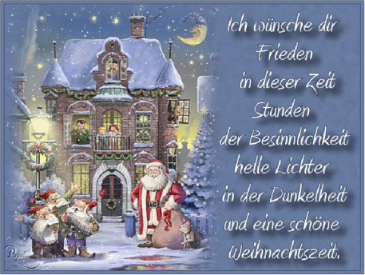

За сочельником следуют еще два рождественских дня - 25 и 26 декабря – официальные выходные дни, которые проводятся с семьей и друзьями. 25-го декабря празднования продолжаются в доме бабушек и дедушек. Снова обмениваются подарками, и вся семья садится за сытный обед, состоящий из запеченной утки или гуся, красной капусты и картофельных клецек. Затем все идут гулять. А вечером все собираются дома и болтают за рождественским печеньем. Рождество чрезвычайно популярно во всем мире и является одним из самых значимых и старинных традиций в человеческой истории.

**Вадим Винник:**

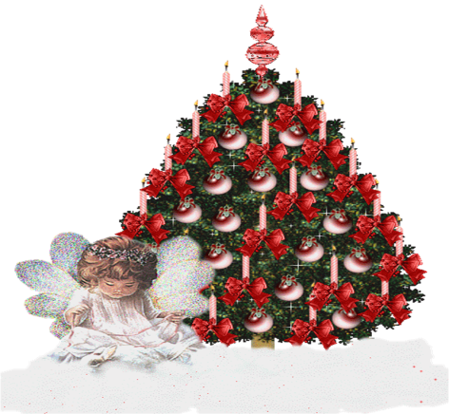

В некоторых частях Германии существует другая рождественская традиция: 26-го декабря посещать семьи друзей и расхваливать их рождественские елки. Немцы называют это «Christbaumloben» («Хвала рождественской елке»).

**4. Физминутка.**

**Я:** Kinder, steht auf. Wir tanzen.

*Физминутка под песню «Weihnachtslied»*

**5. Закрепление изученного материала.**

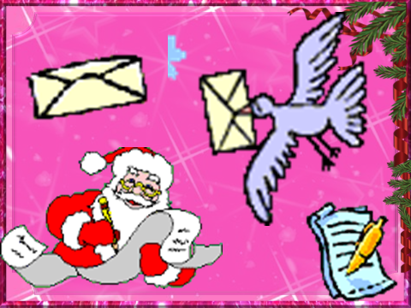

**5.1. Я:** Kinder, wir bekommen einen Brief von Nikolaus. Aber … – Вы должны его расшифровать. Кто быстрее расшифрует и причитает с переводом. **(**Совершенствование навыков письменной речи).

Ключ к расшифровке:

|  |  |  |  |  |  |  |  |  |  |  |  |  |  |  |  |  |  |  |  |  |  |  |  |  |  |
| --- | --- | --- | --- | --- | --- | --- | --- | --- | --- | --- | --- | --- | --- | --- | --- | --- | --- | --- | --- | --- | --- | --- | --- | --- | --- |
| A | B | C | D | E | F | G | H | I | J | K | L | M | N | O | P | Q | R | S | T | U | V | W | X | Y | Z |
| 1 | 2 | 3 | 4 | 5 | 6 | 7 | 8 | 9 | 10 | 11 | 12 | 13 | 14 | 15 | 16 | 17 | 18 | 19 | 20 | 21 | 22 | 23 | 24 | 25 | 26 |

12.9.5.2.5 _ 11.9.14.4.5.18!_ 6.18.15.8.5_  23.5.9.8.14.1.3.8.20.5.14_  21.14.4_ 22.9.5.12.5_ 7.12.21.3.11_ 9.13_ 14.5.21.10.18.18!  
(Liebe Kinder! Frohe Weihnachten und viele Glück im Neujahr!)

**5.2.** Wir spielen “Weihnachtsdomino”. Учащимся в паре раздается домино, чья пара быстрее соберет. (Закрепление лексического материала по теме).

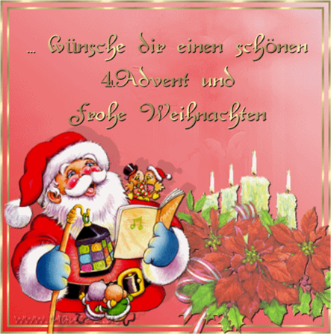

**5.3.** Kinder, nennt bitte zusammengesetzte Wörter mit dem Hauptwort Weihnachten und füllt das Assoziogramm aus! (На доске заполняется ассоциограмма, повторение образования сложных слов в немецком языке)

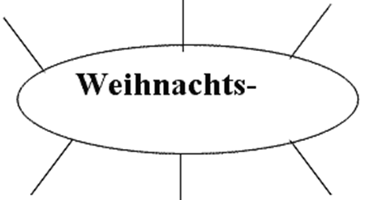

Das Gebäck, der Kalender, der Kranz, der Mann, die Märkte, der Baum (die Bäume), das Lied, der Kamin.

**5.4. Викторина по Рождеству (Ребята, задайте вопрос, который вы выбрали, своему однокласснику)**

1. Когда отмечают Рождество в Германии? (25 декабря)
2. Как называется предрождественское время в Германии? (Адвент)
3. Что означает слово «Адвент»? (Пришествие)
4. Что открывают дети каждый день во время Адвента? (Календарь)
5. Сколько свечей на рождественском венке в Германии? (4)
6. Что празднуют немцы 6 декабря? (День Николауса)
7. Кому приносит подарки Святой Николаус? (Детям, которые себя хорошо вели в течении года)
8. Когда открывается в Германии сезон рождественских базаров? Как называется этот сезон? (11 числа 11 месяца в 11 часов 11 минут, «пятым временем года»)
9. Что обычно едят в рождественский день? (Прозрачный овощной суп, вареного карпа с кремовым соусом из хрена и картофель в масле, а на десерт печеное яблоко с начинкой и ванильным соусом)
10. Что такое «сочельник»? (Это ночь перед Рождеством)
11. Какие традиции есть ещё в Германии**?** (В некоторых частях Германии существует рождественская традиция: 26-го декабря посещать семьи друзей и расхваливать их рождественские елки).

**6. Подведение итогов. Выставление оценок.**

Я: Kinder, was habt ihr heute in der Stunde gefallen?

Ответы учащихся.

Я: Und wie habt ihr heute gearbeitet? Wollen wir prüfen! Stellt, bitte selbst eine Note für die Stunde. Как вы работали сегодня на уроке? Давайте проверим! Поставьте, пожалуйста, себе сами оценку за урок.

Я предлагаю Вам взять любого Weihnachtsmann (весёлый - оценка «5», не очень радостный - оценка «4», грустный-оценка «3») и развесить их на мишуру, чтобы получилась рождественская гирлянда.

Ученики выполняют просьбу учителя, тем самым оценивают себя сами. Потом учитель оценивает работу детей на уроке. (ВЫСТАВЛЕНИЕ ОЦЕНОК В ДНЕВНИК)

**7.****Домашнее задание.**

Alle machen Kreuzung von Weihnachte. (Все делают Рождественский кроссворд в «Книге о себе»).

Я:

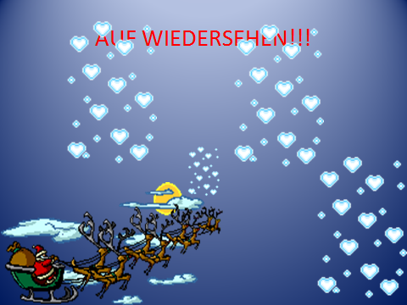

Ребята, не забудьте заглянуть в свои рождественские сапожки, чтобы проверить, оставил Николаус вам подарки или нет. А также поблагодарите присутствующих гостей (вручение подарков).

Каждый декабрь, во вьюгу и тишь  
С неба спускается милый малыш.  
И начинается тут торжество  
Значит опять пришло Рождество.

Frohe Weihnachten! Steht auf. Die Stunde ist zu Ende. Danke schön.*Danke schön*. Auf Wiedersehen!\ *Auf Wiedersehen!* Sie sind frei!

**Самоанализ урока**

Урок проводился в 6 классе на тему: «Учить немецкий язык – значит знакомиться со страной и людьми. Рождество в Германии». В классе обучается 11 человек, присутствовало 11 человек. Учебные возможности класса довольно-таки высокие. На конец 1 четверти в классе уровень обученности составил 100%, качество обученности 54,55%. Неуспевающих в классе нет.

В учебном плане на уроки немецкого языка в 6 классе отводится 105 часов в год, т.е. 3 часа в неделю. Данный урок является 13 уроком в разделе «Немецкие школы. Какие они?», на который отводится 13 часов, где рассматривается и сравнивается школьная жизнь немецких и русских школьников.

Урок являлся по типу - комбинированным.

**Цель урока -** создать условия, при которых обучающиеся смогут усвоить новый речевой и языковой материал о традициях встречи и празднования Рождества в Германии.

*В области личностных универсальных учебных действий*обучающиеся получат возможность формировать положительное отношение к учению, к познавательной деятельности, способность к оценке своей учебной деятельности, осознавать свои трудности и стремиться к их преодолению;

*В области регулятивных* *универсальных учебных действий*обучающиеся получат возможность достичь цели и оценить свои результаты;

*В области познавательных**универсальных учебных действий*обучающиеся получат возможность извлекать необходимую информацию из прослушанного и просмотренного, делать обобщения;

*В области коммуникативных**универсальных учебных действий*обучающиеся получат возможность учиться работать индивидуально, в парах, отвечать на вопросы одноклассников.

Урок состоял из 7 этапов:

Первый этап – оргмомент, проведен с целью психологического настроя на урок, рапорт дежурного по классу.

Второй этап – введение в тему. С помощью исполнения песни и наводящих вопросов мы плавно перешли к этапу постановки темы и целей, которые сами обучающиеся смогли назвать.

Третий этап – изучение нового материала. Этот этап является этапом организации восприятия и осмысления новой информации, самый большой по времени, направленный на решение образовательных задач. Я постаралась построить его в форме проектной работы (презентация-сообщение обучающихся о традициях празднования Рождества в Германии), индивидуальной (образование сложных слов в немецком языке, выполнение письменного задания – расшифровка письма Николауса), а также работы в парах (Рождественское домино), используя активный метод обучения.

На уроке мною были применены следующие технологии обучения:

- здоровьесберегающие (использование физминутки);

- личностно-ориентированные (учитывается уровень подготовки обучающихся в выполнении заданий к уроку);

- информационная (использование компьютерных технологий на уроке);

- интегрированного обучения (межпредметная связь с историей, МХК, музыкой);

- игровая (применение элементов игровой деятельности при закреплении изученного материала);

- проектная деятельность (подготовка презентаций обучающимися и поиск информации по теме);

Четвёртый этап – физминутка, проведён с целью снятия напряжения и усталости.

Пятый этап – закрепление изученного материала. Я постаралась в игровой форме помочь им актуализировать (сформировать) свои знания по теме. Обучающиеся получили возможность учиться развить самопознание; достигать цели и оценивать свои результаты; извлекать необходимую информацию из прослушанного и просмотренного, делать обобщения; учиться работать в парах, группах.

На уроке я использовала следующие ТСО: компьютер, телевизор, мультимедийную презентацию. Так же мною использовались учебно-дидактические материалы и наглядные пособия: рождественская ёлка с подарками; рождественский камин; рождественский венок; рождественские сапожки с подарками; музыкальные примеры для пения и физминутки; раздаточный материал (письмо от Николауса, домино, рисунки Weihnachtsmann);

Время на уроке было использовано рационально. Содержание учебного материала соответствовало данной теме урока, уровню развития класса. Дисциплина на уроке хорошая, учащиеся с интересом и любопытством слушали учителя и одноклассников. Дети принимали активное участие на уроке. Психологическая атмосфера на уроке поддерживалась доброжелательным отношением учителя к ученикам и уважительным отношением детей к учителю.

Домашнее задание обучающимся задано – это кроссворд на тему «Рождество».

Итоги урока подведены. Учащиеся сами себя оценили. Затем были оценки выставлены мною. Цель достигнута, задачи реализованы. Но для себя я выявила положительные и отрицательные моменты урока. **+:** интерес при выполнении заданий, высокая мотивация учащихся, реализация поставленных целей, раскованность учащихся, снятие тревожности. **-:** работа над произношением.